**中国科学技术大学计算机学院**

**《数字电路实验》报告**



实验题目：实验08 信号处理及有限状态机

学生姓名：余致远

学生学号：PB18111740

完成日期：2019年11月29日

计算机实验教学中心制

2019年09月

**【实验目的】**  
进一步熟悉 FPGA 开发的整体流程

掌握几种常见的信号处理技巧

掌握有限状态机的设计方法

能够使用有限状态机设计功能电路

**【实验环境】**

PC一台

Windows或Linux操作系统

Logisim

Vivado工具

Nexys4DDR开发板或FPGAOL实验平台

vlab.ustc.edu.cn

**【实验过程】**

**Step1：信号去抖动**

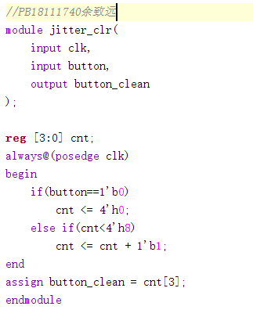

仿真文件：

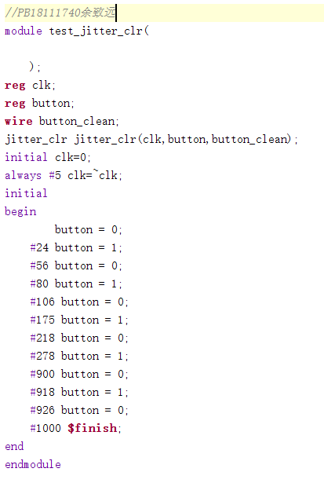

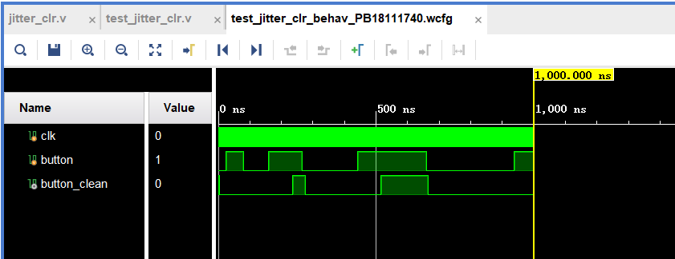

**Step2：取信号边沿技巧**

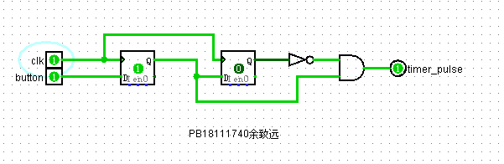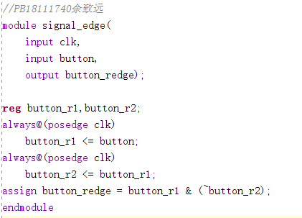

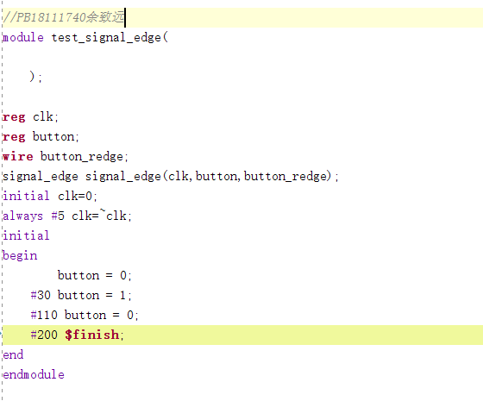

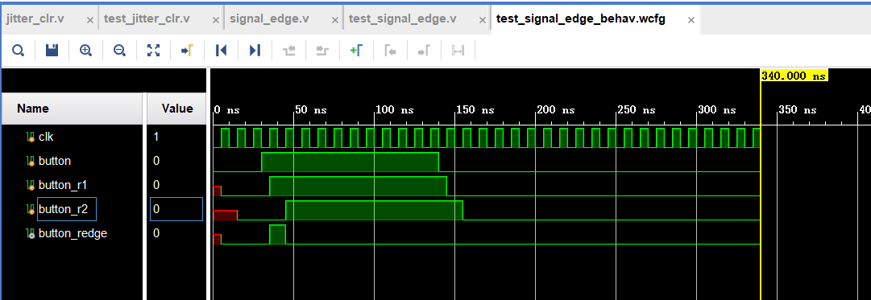

**Step3：有限状态机介绍**

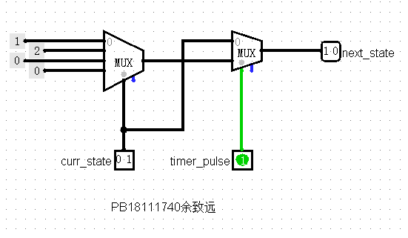

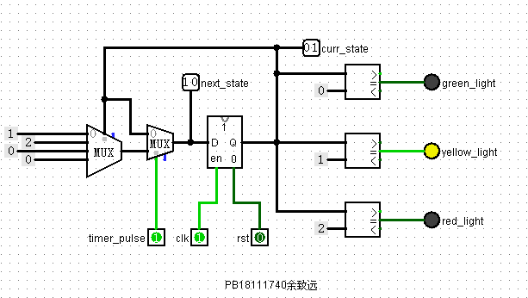

**Step4：有限状态机 Verilog 实现**

module traffic_ctrl(

    input clk,

    input rst,

    input timer_pulse,

    output green_light

);

parameter C_PASS = 2'b00;

parameter C_TRANS = 2'b01;

parameter C_STOP = 2'b10;

reg [1:0] curr_state;

reg [1:0] next_state;

//有限状态机第一部分

always@(*)

begin

    if(timer_pulse)

    begin

        case(curr_state)

            C_PASS: next_state = C_TRANS;

            C_TRANS:next_state = C_STOP;C_STOP: next_state = C_PASS;

            default:next_state = C_PASS;

        endcase

    end

    else

        next_state = curr_state;

end

//有限状态机第二部分

always@(posedge clk or posedge rst)

begin

    if(rst)

    curr_state <= C_PASS;

    else

    curr_state <= next_state;

end

//有限状态机第三部分,各输出信号的赋值都应放在此部分

assign green_light = (curr_state==C_PASS)? 1'b1 : 1'b0;

assign yellow_light = (curr_state==C_TRANS)? 1'b1 : 1'b0;

assign red_light = (curr_state==C_STOP)? 1'b1 : 1'b0;

endmodule

**Step5：有限状态机的另一形式**

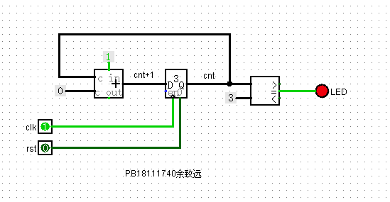

**【实验练习】**

**题目1.**在不改变电路功能和行为的前提下， 将前面 Step5 中的代码改写成三段式有限状态机的形式， 写出完整的 Verilog 代码。

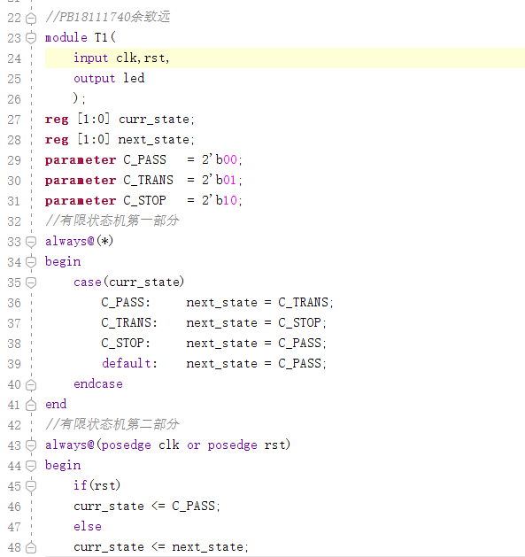

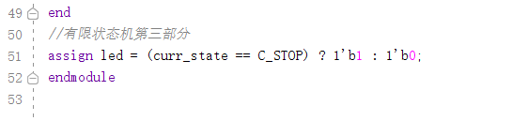

**题目2.** 请在Logisim中设计一个4bit位宽的计数器电路，如下图所示，clk信号为计数器时钟，复位时（rst==1）计数值为0，在输入信号sw电平发生变化时，计数值cnt加1，即在sw信号上升沿时刻和下降沿时刻各触发一次计数操作，其余时刻计数器保持不变。

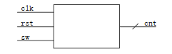

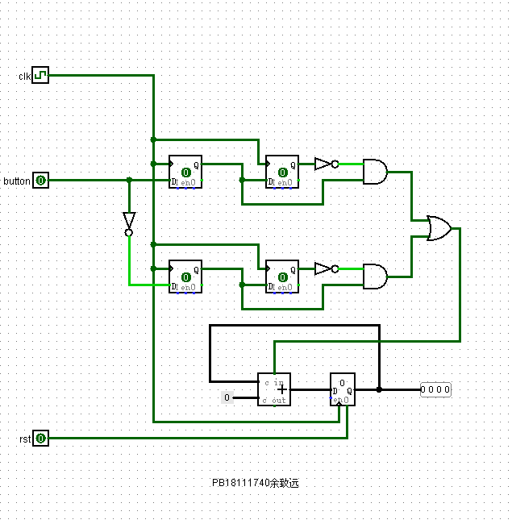

通过对正、反信号分别进行边沿检测来实现功能。

**题目3.**设计一个8位的十六进制计数器，时钟采用板载的100MHz  
时钟，通过按键控制计数模式，一个按键控制累加，每按键一次计数器加一，另一按键控制递减，每按下一次计数器减一，按键按下的瞬间触发操作，一个按键按下未抬起，不会影响到另一按键触发计数器。计数值用数码管显示，其复位值为“1F”。

//PB18111740余致远

module T3(

    input clk,rst,

    input btnl,btnr,

    output reg [7:0]an,

    output [7:0] seg

    );

reg [19:0] cnt;

reg [3:0] data;

reg [7:0] count;

wire btnl_cln,btnr_cln;

wire btnl_redge,btnr_redge;

//边沿检测

jitter_clr jitter_clr(clk,btnl,btnl_cln);

jitter_clr(clk,btnr,btnr_cln);

signal_edge signal_edge(clk,btnl_cln,btnl_redge);

signal_edge(clk,btnr_cln,btnr_redge);

always@(posedge clk) //100MHz 时钟

begin

    if(rst)

    begin

        count <= 8'h1F;

        cnt   <= 20'h0;

    end

    else cnt <= cnt + 20'b1;

    if  (btnl_redge) count <= count + 8'b1;

    else if  (btnr_redge) count <= count - 8'b1;

end

always@(posedge clk) //分时复用

begin

    case(cnt[19])

        2'h0:

            begin

                an <= 8'b1111_1110;

                data <= count[3:0];

            end

        2'h1:

            begin

                an <= 8'b1111_1101;

                data <= count[7:4];

            end

        default: an <= 8'b1111_1110;

    endcase

end

//ROM控制LED

dist_mem_gen_0 dist_mem_gen_0(

.a (data),

.spo (seg));

Endmodule

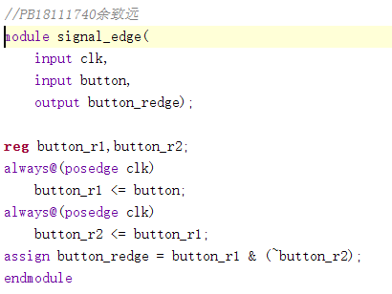下面是去毛刺和边沿检测代码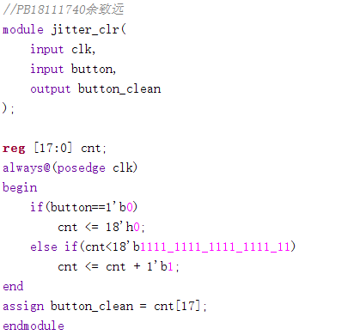

下面是具体实现情况。复位值为1F。

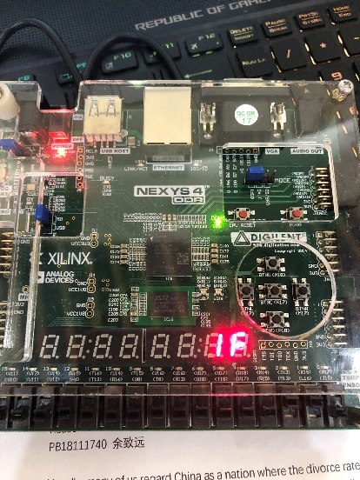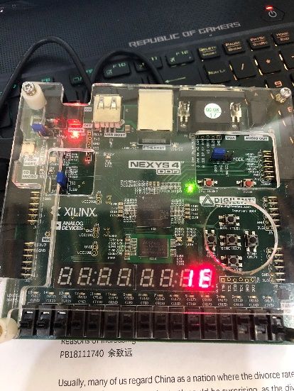

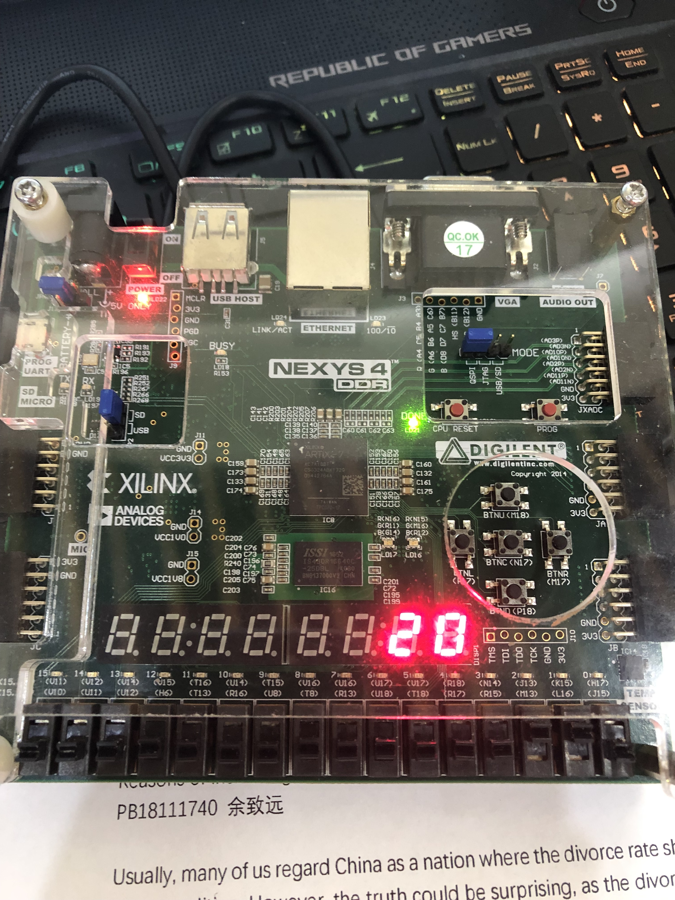

**题目4.**使用有限状态机设计一个序列检测电路，并进行计数，当检测到输入序列为“1100”时，计数器加一，用一个数码管显示当前状态编码，一个数码管显示检测到目标序列的个数，用4个数码管显示最近输入的4个数值，用开关表示待输入的数值，按键每按下一次将输入一次开关状态，时钟采用板载的100MHz时钟。

要求画出状态跳转图，并在FPGA开发板上实现电路，例如当输入“0011001110011”时，目标序列个数应为2，最近输入数值显示“0011”，状态机编码则与具体实现有关。

//PB18111740余致远

module T4(

    input clk,rst,

    input btnl,

    input [15:0]sw,

    output reg [7:0]an,

    output [7:0] seg

    );

reg [19:0] cnt;

reg [3:0] data;

reg [3:0] seq;

reg [7:0]count;

wire btnl_cln;

wire btnl_redge;

parameter C_0 = 4'd0;

parameter C_1 = 4'd1;

parameter C_11 = 4'd2;

parameter C_110 = 4'd3;

parameter C_1100 = 4'd4;

reg [3:0] curr_state;

reg [3:0] next_state;

jitter_clr jitter_clr(clk,btnl,btnl_cln);

signal_edge signal_edge(clk,btnl_cln,btnl_redge);

//有限状态机第一部分

always@(*)

begin

    if(btnl_redge)

    begin

        if(sw[0])

        begin

            case(curr_state)

                C_0     : next_state = C_1;

                C_1     : next_state = C_11;

                C_11    : next_state = C_11;

                C_110   : next_state = C_1;

                C_1100  : next_state = C_1;

            endcase

        end

        else

        begin

            case(curr_state)

                C_0     : next_state = C_0;

                C_1     : next_state = C_0;

                C_11    : next_state = C_110;

                C_110   : next_state = C_1100;

                C_1100  : next_state = C_0;

            endcase

        end

    end

end

//有限状态机第二部分

always@(posedge clk or posedge rst)

begin

    if(rst)

    curr_state <= C_0;

    else if(btnl_redge)

    curr_state <= next_state;

end

//有限状态机第三部分

always@(posedge clk or posedge rst)

begin

    if(rst)

    begin

        count <= 4'b0;

        seq <= 4'h0;

    end

    else if(btnl_redge)

    begin

        count <= (next_state == C_1100) ? count+4'b1 : count;

        seq[3:0] <= {seq[2:0],(sw[0]? 1'b1 : 1'b0)};

    end

end

always@(posedge clk) //100MHz 时钟

begin

    if(rst) cnt <= 20'h0;

    else cnt <= cnt + 20'b1;

end

always@(posedge clk) //分时复用

begin

    case(cnt[18:16])

        3'h0:   begin

                    an <= 8'b1111_1110;

                    data <= curr_state;

                end

        3'h1:   begin

                    an <= 8'b1111_1110;

                    data <= curr_state;

                end

        3'h2:   begin

                    an <= 8'b1111_1011;

                    data <= count[3:0];

                end

        3'h3:   begin

                    if (count[7:4])

                    begin

                        an <= 8'b1111_0111;

                        data <= count[7:4];

                    end

                end

        3'h4:   begin

                    an <= 8'b1110_1111;

                    data <= seq[0];

                end

        3'h5:   begin

                    an <= 8'b1101_1111;

                    data <= seq[1];

                end

        3'h6:   begin

                    an <= 8'b1011_1111;

                    data <= seq[2];

                end

        3'h7:   begin

                    an <= 8'b0111_1111;

                    data <= seq[3];

                end

        default:begin

                    an <= 8'b1111_1110;

                    data <= curr_state;

                end

    endcase

end

dist_mem_gen_0 dist_mem_gen_0(

.a (data),

.spo (seg));

endmodule

下面是实现情况。左边的数码管是输入序列，最右一位是当前状态，中间的数字是当前检测到的序列数（16进制，可显示两位）。各状态分别对应：0-前置不为“11”“110”的0，1-前置“0”的1，2-“11”，3-“110”，4-“1100”。在状态图中1100可以和0合并，为了表示检测到序列所以用4显示。

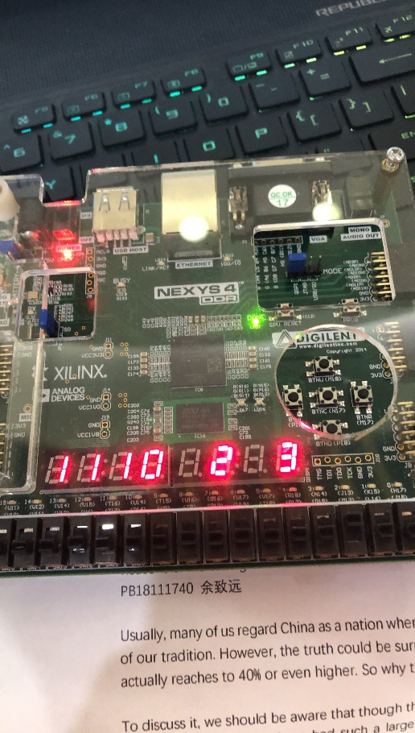

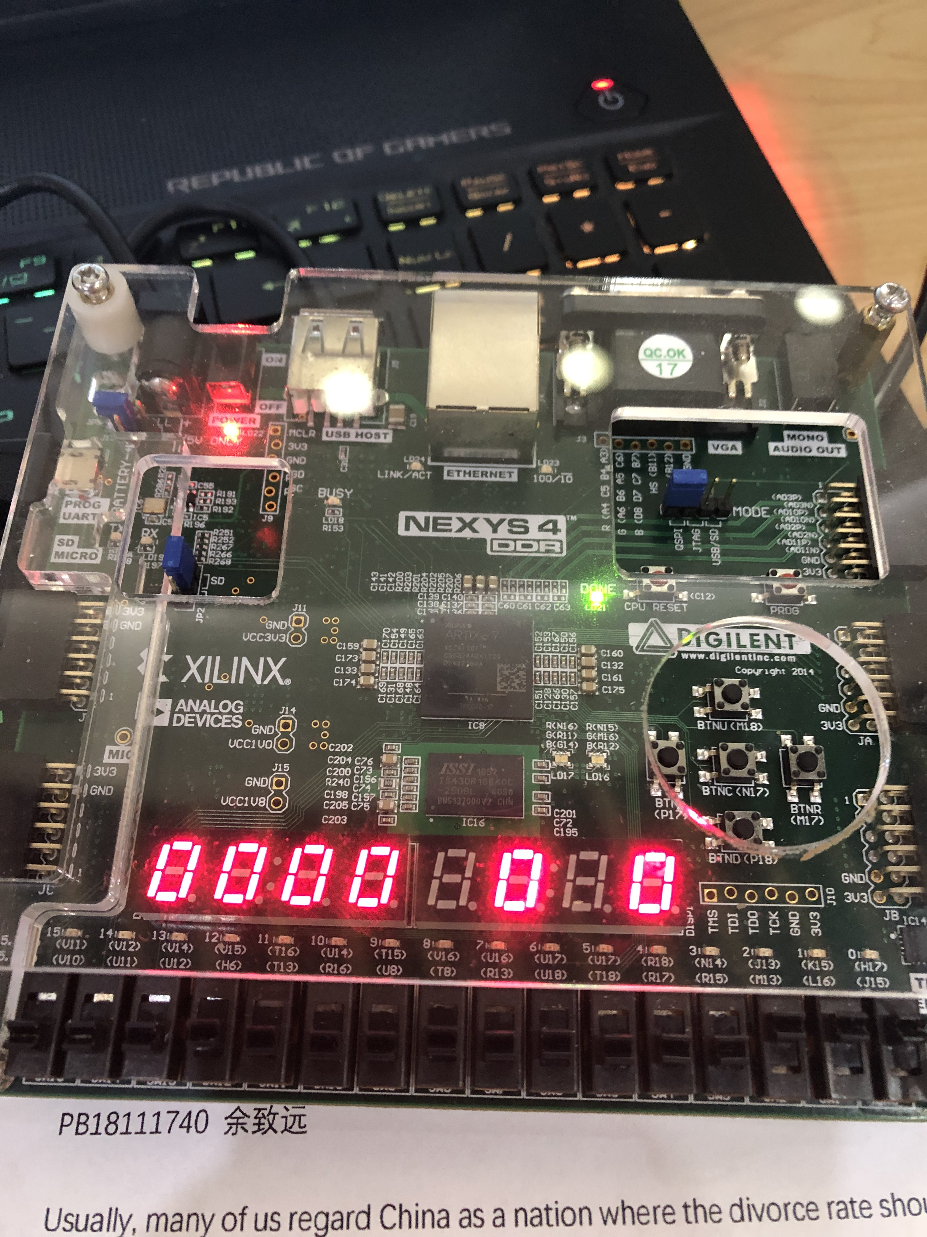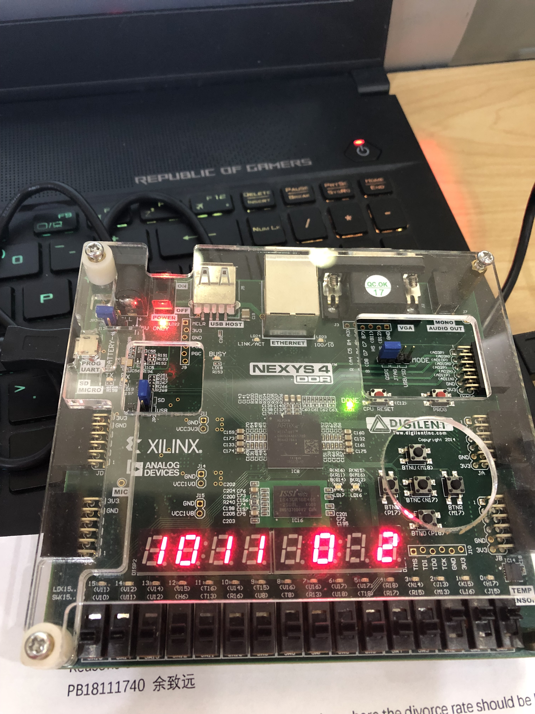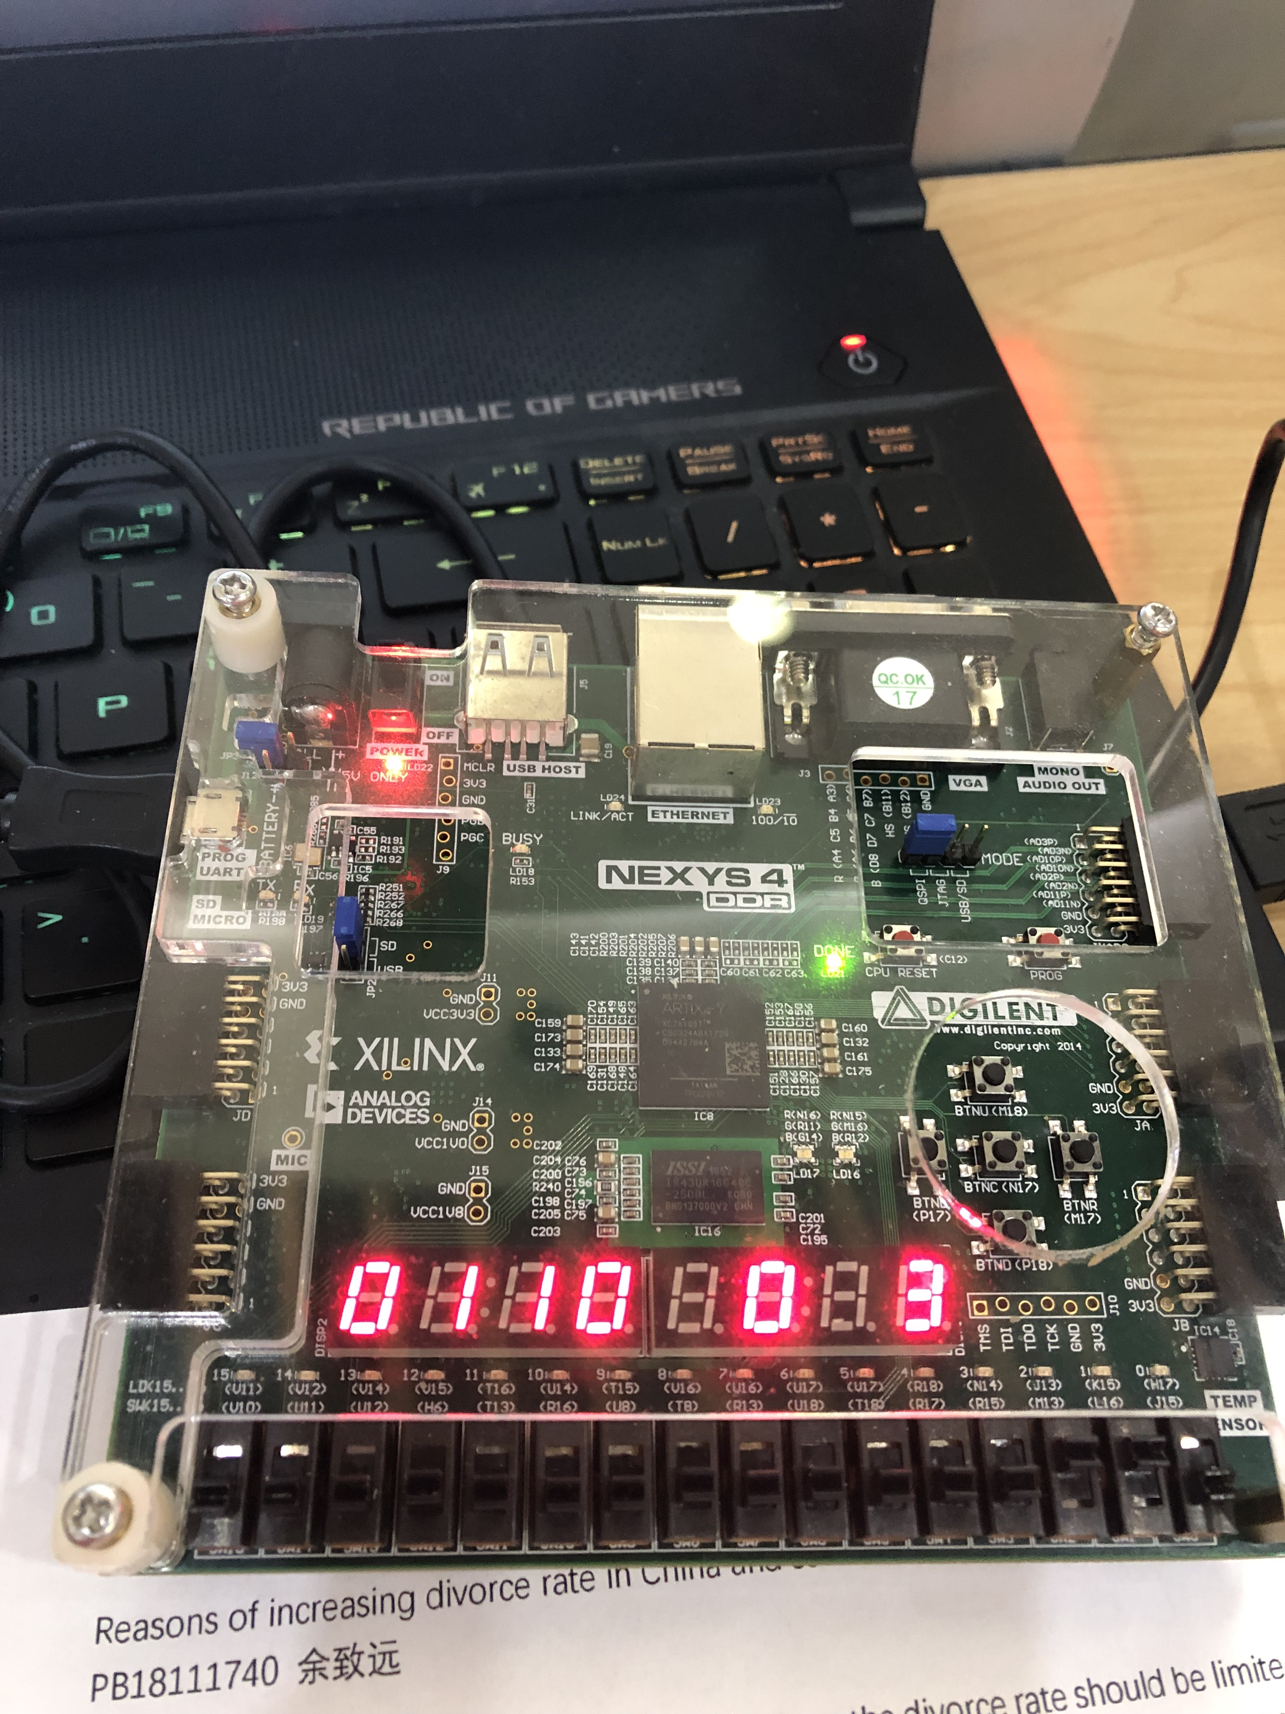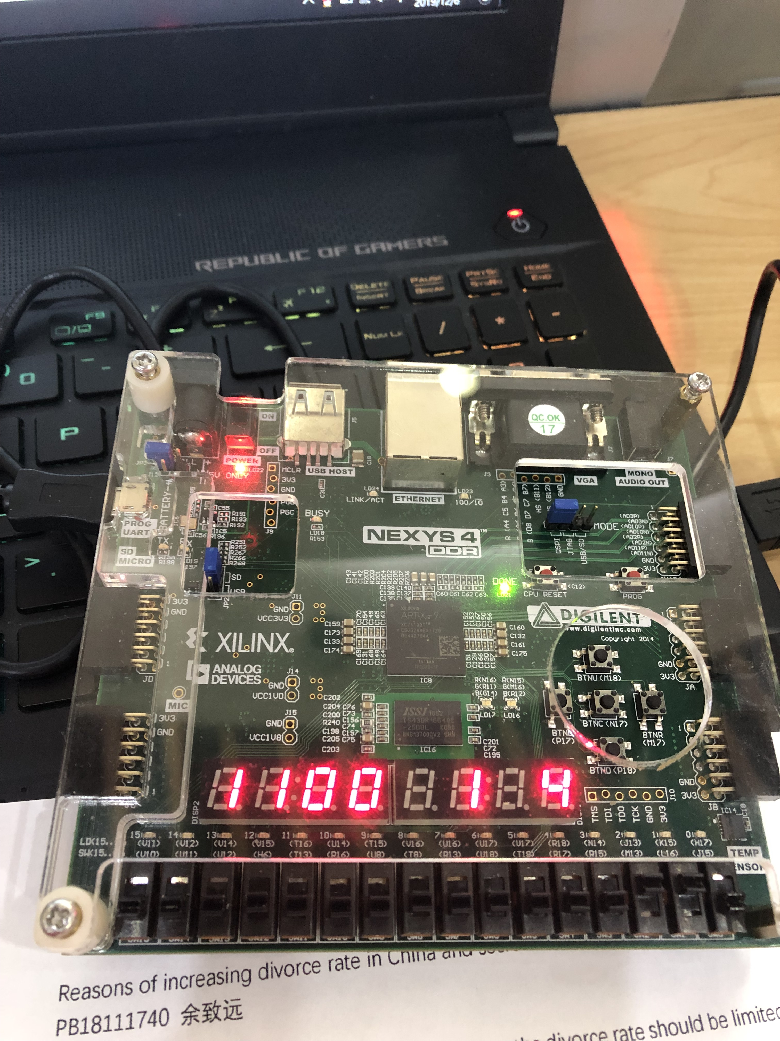

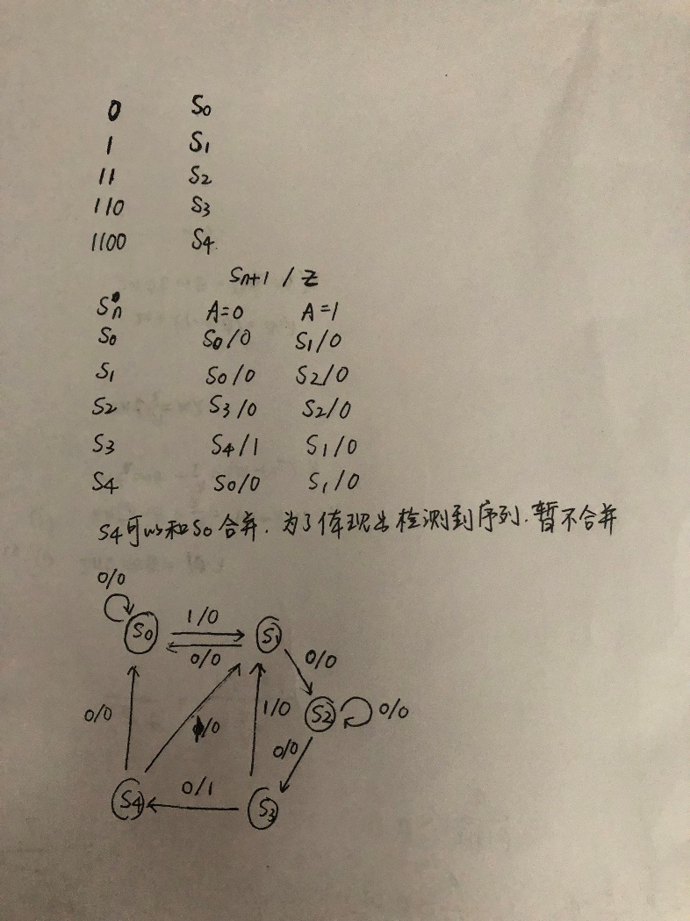

**【总结与思考】**

**1.请总结本次实验的收获**

本次实验的重点在于取边沿和去抖动两种信号处理技巧，以及有限状态机的设计。在题目三的操作过程中可以发现按键抖动对于计数的影响十分明显，因此在日常使用中去抖动是很有必要的过程。关于有限状态机的设计在数字电路课程中已经有涉及，在具体编程中则学习了将有限状态机分成比较规范化的三部分进行描述。，完成情况较好。

**2.请评价本次实验的难易程度**

实验难度适中，需要学习的原理比较复杂。  
**3.请评价本次实验的任务量**

实验任务量较多，主要是调试程序消耗了一定时间。  
**4.请为本次实验提供改进建议**

Step中为了显示波形需要自行设计仿真文件来体现去抖动和取边沿电路的作用，对电路理解帮助不大。建议可以直接给出仿真文件。